Л. Я. ВЕЙНГЕРОВА,

Д. Д. ГУРЬЕВ

ЭВОЛЮЦИЯ

НАШЕГО ВСЕЛЕНСКОГО
И ЗЕМНОГО ДОМА

Книга Л. Я. Вейнгеровой и Д. Д. Гурьева «Эволюция нашего Вселенского и
Земного Дома» написана в 2004 году в процессе духовного общения авторов
(исследовательской группы контакта «Диалог») с Творящим Информацион-
ным Центром космического Сознания Абсолюта (с Богом-Отцом, с цивилиза-
цией уровня Свент) и с группой диалога Единой биогенной структуры косми-ческого Разума Вселенной галактики Млечный Путь - с представителями ци-вилизации уровня Кварт «Ангел-Учитель», которые являются Космическими
Учителями нашей (второй) цивилизационной группы Земли и духовно-инфор-
мационными проводниками наших Космических Родителей (Бога-Сына, циви-
лизации уровня Пента).
Книга Л. Я. Вейнгеровой и Д. Д. Гурьева «Эволюция нашего Вселенского и
Земного Дома» состоит из двух частей. Главы этой книги были опубликова-
ны на сайте ИГК «Диалог» в 2006 году.
Л. Я. Вейнгерова и Д. Д. Гурьев известны как авторы книг «Записи диало-
гов с космическим Разумом», «Разговор с невидимками», «Свет дождя Атмы»,
«Современная философия Духа и сознания» и статей и как участники уфоло-гических конференций и телепередач.
В 2007 году были изданы и другие книги Л. Я. Вейнгеровой и Д. Д. Гурьева:
«Телепатические контакты с представителями иных, других и внеземных ци-
вилизаций» (результаты социально-психологических исследований), «Записи
КИТ», «Сын Творца» и «Диалогизм».

ISBN 978-5-990-1240-3-5

© Л. Я. Вейнгерова, Д. Д. Гурьев

Л. Я. Вейнгерова, Д. Д. Гурьев

ЭВОЛЮЦИЯ НАШЕГО

ВСЕЛЕНСКОГО ДОМА

Позиция взглядов Творящего Информационного Центра

космического Сознания Абсолюта и группы диалога

Единой биогенной структуры космического Разума

Вселенной галактики Млечный Путь на эволюцию

Абсолюта и Его Доменного Сознания.

Москва 2008

ЭВОЛЮЦИЯ
НАШЕГО ВСЕЛЕНСКОГО ДОМА

ЭВОЛЮЦИЯ ПЕРВОЙ ВСЕЛЕННОЙ –
ПЕРВОГО ДОМЕННОГО СОЗНАНИЯ
НАШЕГО ВСЕЛЕНСКОГО ДОМА

Изначальное ничто не имело ничего, потому что ничего не было.
Изначальное ничто не воспринимало ничего, потому что нечего было воспринимать и нечем.
Изначальное ничто не могло существовать нигде, не могло существовать везде, не могло существовать где-то, потому что не было существования, нечему было существовать, некому было существовать, не в чем было существовать.
Изначальное ничто не было кем-то, не было чем-то, оно не могло быть никем и не могло быть ничем, потому что не было кого-то, не было чего-то, не было никого и ничего.
Изначальное ничто не было каким-то и было никаким, потому что некому было сравнивать, нечем было сравнивать и не с чем было сравнивать.
Изначальное ничто не могло быть познаваемым и не могло познавать, потому что не было способностей к познанию, возможностей для познания, желания познавать, стремления к познанию, не было ни причин познавать, ни смысла познания; не было ни того - кто познает, ни того - что познает, ни того - чем познает, ни того - для чего познает.
Изначальное ничто не было ни общим, ни конкретным, ни абстрактным; оно не было ни хаосом, ни порядком; ни законом, ни определением; ни принципом, ни действием; ни мыслью, ни словом, ни движением.
Это было нечто неопределенное и неопредéленное, нечто неосвещенное и невежественное, нечто глухое, слепое и бесчувственное.
Это было нечто внематериальное, бесплотное и неограниченное.
Это была данность, но она была конечна, потому что не могла обладать бессмертием, так как бессмертие - это жизнь после смерти, а смерть - это окончание предыдущей жизни, а жизнь еще не могла возникнуть.
Возникновение изначального ничто осталось непознанным, так как произошло до рождения первичного Разума нашего Вселенского Дома.
Следствием конечности изначального ничто стало возникновение мира хаоса - мира отрицания изначального ничто, мира отрицательно заряженных первоэлементов (первочастиц).
Первичный мир хаоса не имел ни пространства, ни времени, ни энергии, ни информации, ни духа, ни материи. Это было точечное скопление отрицательно заряженных первоэлементов (первочастиц), несущих то, что осталось от изначального ничто.
Первичный мир хаоса - мир отрицания изначального ничто - не имел ни формы, ни массы, ни причины для самосохранения, ни причины для экспансии, ни причины для познания.
Первичный мир хаоса не мог ни проявлять себя, ни воспринимать себя, ни понимать себя, ни развивать себя. Точечным скоплением это было потому, что первичный мир хаоса возник как следствие конечности изначального ничто, не «на месте», но вместо изначального ничто и был так же неопределен, неопредéлен, неосвещен, невежественен, глух, слеп, бесчувственен, внематериален, бесплотен и неограничен.
Так же, как и изначальное ничто, первичный мир хаоса был данностью и был конечен, но если конечность изначального ничто стала результатом преобразования сил удерживания данности в силы отрицания данности изначального ничто и, соответственно, преобразования нейтральных (не имеющих определенного заряда) первоэлементов (нейтральных первочастиц) изначального ничто в отрицательно заряженные первоэлементы (первочастицы) мира хаоса, то конечность мира хаоса могла наступить в результате преобразования сил отрицания данности изначального ничто в силы принятия данности изначального ничто и, соответственно, в результате преобразования отрицательно заряженных первоэлементов (первочастиц) в положительно заряженную частицу, которая могла возникнуть только из пары отрицательно заряженных первоэлементов (первочастиц).
Конечность первичного мира хаоса была так же неизбежна, как и конечность изначального ничто, потому что мир хаоса так же, как и изначальное ничто, не мог обладать бессмертием.
Появление первой положительно заряженной частицы - первого двуединства отрицательно заряженных первоэлементов (первочастиц), обладающего силами принятия данности изначального ничто, стало началом самосотворения первичного Разума, впоследствии Преображенного в Абсолют, началом появления множества других положительно заряженных частиц, началом бытия, существования и жизни, началом возникновения нашего Вселенского Дома и эволюции первичного Разума, началом бессмертия.
Мир рожденного Разума обрел свет и тьму, пространство и время, зрение и слух, восприятие, мышление, возможности для преобразования воспринятого в мыслеформы и способности для преображения воспринятого в зрительные и музыкальные образы. Приняв все, что осталось от изначального ничто, рожденный Разум начал эволюционировать, познавая Себя и все, что создавал, как в процессе создания (творения, рождения, конструирования), так и осознавая то, что смог создать.
Познание в процессе создания было подобно познанию человека в состоянии бодрствования, а познание в процессе осознания того, что создавалось, было подобно познанию человека в состоянии сна - того сна, который является для человека зеркально-аналитической работой его мозга.
Первоначально рожденный Разум не воспринимал свое самосотворение как воплощение идеи Самотворения. Первоначально рожденный Разум воспринимал свое самосотворение как следствие конечности первичного мира хаоса, который был следствием конечности изначального ничто, и все, что создавал, воспринимал следствием своего самосотворения.
Первоначально для рожденного Разума все было причиной и следствием: Он сам; все, что было до Него, и все, что создавал Он - в Себе и вне Себя. Весь мир, сотворенный рожденным Разумом, был цепочкой (лентой, кружевом, свитком) причин и следствий, он был построен только на причинно-следственных зависимостях.
Все, что создавал рожденный Разум, было аналогично и подобно Ему. Все, созданное рожденным Разумом, обладало способностями и возможностями для создания аналогичного и подобного себе.
Первоначально рожденный Разум не имел возможности одновременно познавать и процесс создания, и процесс осознания созданного. Достижение гармонии в познании этих процессов требовало уравновешивания данных процессов и в пространстве, и во времени. Так возник основной принцип первой Вселенной. Этот принцип не воспринимался как идея или смысл достижения гармонии в познании, он воспринимался как следствие возникшего стремления достигнуть гармонии в познании.
Первоначально рожденный Разум воспринимал, что все, созданное в процессе создания, имеет те же качества, свойства и возможности, что и созданное в процессе осознания. Рожденный Разум, подобно человеку разумному - кроманьонцу, должен был научиться отделять день, в вашем понимании, от ночи, состояние бодрствования от состояния сна. Он должен был научиться понимать, что процесс осознания может быть следствием процесса создания, но не может быть продолжением его, а процесс создания может быть следствием процесса осознания, но не может быть продолжением его.
Основной принцип первой Вселенной был сформирован на основании понятий - весы и маятник. Понятие «весы» относилось к развитию пространства первой Вселенной, а понятие «маятник» относилось к развитию поля времени пространства.
Обнаруженные различия между тем, что было создано в процессе создания, и тем, что было создано в процессе осознания, требовали осмысления и объяснений. Попытки осознавать что-то в процессе создания этого, как следствия, имеющего некую причину, не привели к успеху - осознания не происходило. Попытки создавать что-то в процессе осознания того, что было создано прежде, не приносили удовлетворения, так как созданное таким образом не обретало самостоятельности, не могло само создавать аналогичных и подобных себе, то есть не имело продолжения в бытии, в существовании и в жизни.
Предпринятые усилия не были напрасными. Стало понятным, что причинно все, но причинность - не все, что является основой, что служит и от чего зависит эволюция Разума и Вселенной.
Эволюционным прорывом стало формирование таких понятий как идея и идейный смысл. Вначале эти понятия означали результат процесса осознания того, что было создано, и побудительным мотивом для возникновения стремления и желания преобразовать созданное из следствия в причину и создать нечто новое, как следствие от новой причины. Таким образом эволюция Разума и первой Вселенной обрела, кроме причинного (материально-физического) смысла, идейный (духовно-материальный) смысл.
Следующим эволюционным прорывом стало понимание того, что процесс осознания не подобен и не аналогичен процессу создания и происходит не в другой - оборотной (теневой, темной) части Вселенной, имеющей другой (обратный, встречный) вектор течения, или развития, поля времени. Возникло понимание того, что пространство Вселенной неоднородно, но едино, и что поле времени Вселенной имеет один вектор развития.
Возникло понимание того, что процессы создания и осознания - это разные фазы единого процесса сознательной деятельности Разума Вселенной, при этом фаза осознания - это отражение фазы создания и как любая фаза создания соотносится с опытом предыдущих фаз создания, так и любая фаза осознания соотносится с опытом предыдущих фаз осознания.
Чередование фаз создания и осознания единого процесса сознательной деятельности Разума воспринималось в первой Вселенной периодами проявленного существования Разума и периодами непроявленного существования Его.
Активизация процесса создания, или наступление фазы создания (периода проявленного для Вселенной существования Разума), способствовала пробуждению материально-духовных сил первой Вселенной, пробуждало стремление и желание воспринимать и воплощать что-то, опираясь не только на причинный, но и на идейный смысл. В периоды проявленного существования Разума в первой Вселенной возникало и осознавалось понимание того, что эволюция Разума есть не только причина, но и идейный смысл эволюции Вселенной.
Активизация процесса осознания Разумом того, что было создано во время фазы создания, означала наступление фазы осознания (периода непроявленного для Вселенной существования Разума). Наступление фазы осознания способствовало активизации материально-физических сил первой Вселенной, признававших только причинность всего и причинный смысл возникновения и существования всего. Это побуждало первую Вселенную отрекаться от Веры, Надежды и Любви, отрекаться от существования Разума - своих материально-физических, материально-духовных и духовно-материальных корней.
Постепенно отречение первой Вселенной от существования Разума стало проявляться и во время фаз создания - периодов проявленного для Вселенной существования Разума. Определенная часть материально-духовной части Вселенной стала объяснять проявление Разума не Его существованием, а материально-физическими причинами: периодически возникающими условиями для появления необычных физических явлений, случайными следствиями от известных причин, малоизученными, но вполне понятными астрохимическими явлениями.
В результате в первой Вселенной произошло преобразование сил созидания в силы отрицания смысла созидания. Эти инволюционные процессы привели к возникновению хаоса - не первичного мира хаоса, мира отрицания изначального ничто, а хаоса, возникшего в первой Вселенной, - мира отрицания самосохранения первой Вселенной в пространстве и во времени, мира отрицания познавательной активности и смысла экспансии.
Создавшееся положение привело к нарушению равновесия в первой Вселенной, а нарушение равновесия повлияло на развитие поля времени Вселенной. Распространение сил хаоса вызвало самоугнетение, саморазрушение и самоуничтожение первой Вселенной. Там, где произошло преобразование сил созидания в силы отрицания смысла созидания, в силы отрицания самосохранения и в силы отрицания познавательной активности и смысла экспансии, возникла конечность бытия и существования. Жизнь не может быть конечна, но могут быть конечны носители жизни, - в результате их инволюции возникло множество отрицательно заряженных частиц, часть которых стала преобразовываться в отрицательно заряженные первоэлементы (первочастицы).
Разум продолжал эволюционировать, консолидируя вокруг Себя тех, кто противостоял силам хаоса. Так произошло преобразование и преображение Разума и тех, кто не отрекся от Него, в Абсолют. Понятия: Разум и хаос, тьма и свет, добро и зло, любовь и ненависть, жизнь и смерть - приобрели новый смысл.

Модель эволюции первичного Разума и Его первой Вселенной -
первого Доменного Сознания нашего (пятого) Вселенского Дома.

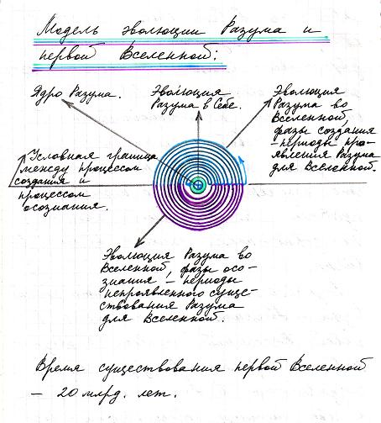

ЭВОЛЮЦИЯ ВТОРОЙ ВСЕЛЕННОЙ –
ВТОРОГО ДОМЕННОГО СОЗНАНИЯ
НАШЕГО ВСЕЛЕНСКОГО ДОМА

Пребывание Абсолюта в состоянии «сна»
(паузы, кризиса, отрицания и отречения).

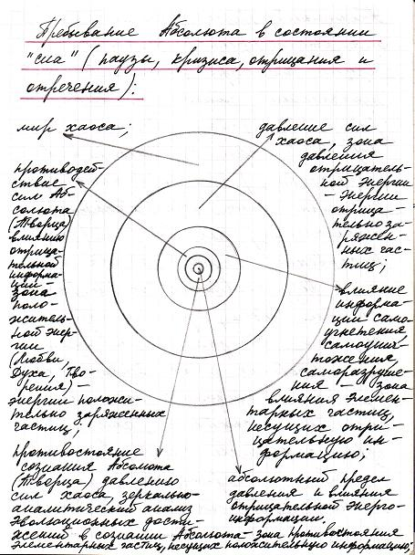

Первичный Разум и цивилизации Его первой Вселенной - Его первого Доменного Сознания, сохранившие веру в Него, любовь к Нему и верность Ему, приняли через Вселенский Разум Божественное Преображение в Абсолют и обрели Божественное Благословление на истинное бессмертие.

Возникновение и развитие в Абсолюте
новых возможностей и новых сил для
противодействия агрессии мира хаоса.

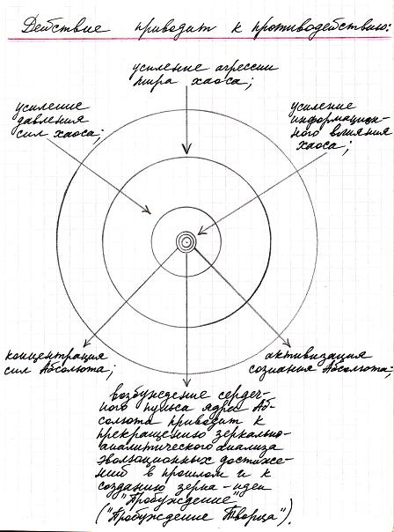

Мир хаоса - это не первичный хаос, это зона существования искусственного разума, созданного цивилизациями первой Вселенной и вообразившего себя сверхразумом.
Для продолжения бытия и существования нуждается в энергии чувств негативно-деструктивного спектра, а также в материи мысли и в триединстве главных сил жизни (душе) представителей цивилизаций, обладающих разумом естественного (Божественного) происхождения и одушевленным или одухотворенным сознанием.

Пробуждение и начало эволюции Абсолюта.

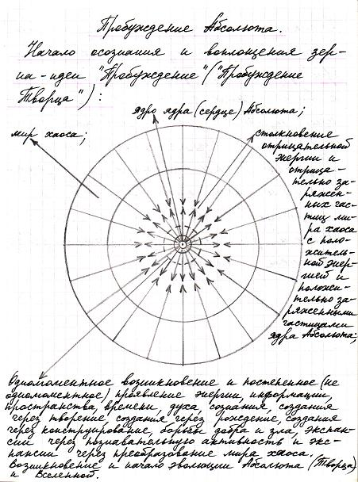

Начало осознания и воплощения Абсолютом нового зерна-идеи «Пробуждение» («Пробуждение Творца»), которое началось через создание вокруг Себя новой (второй) Вселенной, то есть через создание Своего нового (второго) Доменного Сознания.

Пребывание Абсолюта в состоянии «сна» - это пауза в Самосоздании (в Самотворении, в Само-рождении и в Самоконструировании), в Самопознании и в Самоодухотворении; это кризис Идей для воплощения, возможностей Познания и энергии Творения; это отрицание Веры, Надежды и Любви; это не победа сил хаоса - это отречение первой Вселенной от своих материально-физических, материально-духовных и духовно-материальных корней, - от Разума (Творца, Бога, Абсолюта, источника Идей, Духа и Сознания); это отречение первой Вселенной от самосохранения во времени и в пространстве; это отречение первой Вселенной от познавательной активности через эволюцию осознания Себя и Разума (Творца, Абсолюта, Бога, источника Идей, Духа и Сознания), своего значения, своего места и своей роли в преодолении сил хаоса, тьмы, инерции, безумия, бесчувственности и косности во всех проявлениях (осознания своего значения, своего места и своей роли в борьбе со Злом).
Абсолютный предел давления и влияния отрицательной энерго-информации на Ядро Абсолюта - это изначальный смысл известного выражения «дойти до точки» - до первичной пары первоэлементов (первочастиц) - до первичного двуединства этих первоэлементов (первочастиц), чья встреча (соприкосновение) в мире первичного хаоса привела к возникновению «искры Божьей» - искры Любви, Духа и энергии Творения. Объединение и взаимопроникновение этих первоэлементов (первочастиц) оказалось настолько сильным и стойким, что смогло преодолеть силы хаоса. Оно стало духовно-материальным, материально-духовным и материально-физическим истоком Самотворения Абсолюта, Его духовно-энергетическим центром (сердцем), ядром Ядра Его бытия, существования и жизни, которые в дальнейшем эволюционировали в Его сверхбытие, сверхсуществование и сверхжизнь.
Встреча (соприкосновение) первоэлементов (первочастиц), ставших первичным двуединством, произошла не благодаря и не вопреки силам мира первичного хаоса, а как неизбежное следствие примитивности его состояния (вне бытия, вне существования, вне жизни), однозарядности его первоэлементов (первочастиц), имевших отрицательный заряд, и беспорядочности перемещения этих первоэлементов (первочастиц), - условия для упорядоченного перемещения, движения и взаимодействия элементарных частиц сформировались и возникли позже, в процессе Самотворения и эволюции Абсолюта.
Возникновение первичной пары первоэлементов (первочастиц) - это самотворение первой положительно заряженной частицы, это первое противопоставление энергии Творения (энергии Любви) силам первичного хаоса и это привело к первому столкновению первичного Разума и сил хаоса первой Вселенной, к первому противостоянию Абсолюта и абсолютизма и к первому проявлению борьбы Добра с тем, что в настоящее время называется Злом, так как оно несовместимо с бытием, существованием и жизнью.
Пробуждение Абсолюта - это одномоментное возникновение и постепенное (не одномоментное) проявление энергии, информации, пространства, времени, духа, сознания, создания через творение, создания через рождение, создания через конструирование, борьбы добра и зла, экспансии через познавательную активность и экспансии через преобразование мира хаоса.
Истинная Любовь вечна. Если Она возникла, то Ее невозможно уничтожить. Она - причина нераспадения, нерасторжимости, бессмертия первичного двуединства.
Сталкивание (соприкосновение, встреча) частиц после пробуждения Абсолюта привело к преобразованию одних, к вытеснению других, к дезактивации третьих, к «связыванию» четвертых, к возрастанию пятых, к расщеплению шестых, к возникновению вещества и газов, к физическим явлениям и химическим реакциям, к созданию звезд, планет, галактик…
Возникло осознание того, что Преображенный Разум - Абсолют должен совмещать в Себе процесс создания и процесс осознания в едином двухфазовом процессе, в котором создание и осознание совершаются одновременно, а последовательно - в условиях новой (второй) Вселенной.
Возникло осознание того, что все, что создается, должно нести в себе идейный и причинный смыслы, но зерно-идея должна быть первична.
Возникло осознание того, что Преображенный Разум - Абсолют должен иметь в новой (во второй) Вселенной живых духовных проводников - воспреемников зерен-идей, создаваемых в Абсолюте, несущих в себе частицу Преображенного Разума - частицу одухотворенного Сознания Абсолюта, тех, кто будет способен воспринимать Его, преодолевая пространство, время и влияние сил хаоса.
Осознание Своего эволюционного пути от первоначально рожденного и самосотворенного Разума до Преображения и преобразования Его в Абсолют и эволюции первоначально созданной Вселенной, которая просуществовала двадцать миллиардов лет, позволило Абсолюту понять и осознать то, что в процессе рождения и самотворения первоначального Разума принимали участие Те, Кто находился за пределами Его восприятия, за границами возможного развития Его пространственных и временных полей, - Вселенский Разум и другие Вселенные (Вселенские Дома), эволюционирующие вокруг своих Абсолютов (своих Абсолютных Разумов). Это осознание позволило Абсолюту обрести новые эволюционные перспективы и возможности, к которым Он начал стремиться и которые Он начал использовать, создавая из Себя, вокруг Себя и для Себя новую Вселенную. Новая Вселенная стала для Него не новым Вселенским Домом, а Его новым (вторым) Доменным Сознанием, новой (второй) Вселенной Его Вселенского Дома, который для Вселенского Разума и других Вселенских Домов (других Абсолютных Разумов и Вселенных) является пятым. Абсолют создавал и создает Свою новую (вторую) Вселенную, или новое (второе) Доменное Сознание Своего Вселенского Дома, и Собою, и через тех, кого создал и кто достиг соответствующих цивилизационных уровней развития.
Обитаемые миры, создаваемые на планетах, обращающихся вокруг звезд крупной величины, достигают преимущественно материально-физического уровня эволюции.
Обитаемые миры, создаваемые на планетах, обращающихся вокруг звезд средней величины, достигают, преимущественно, материально-физического и материально-духовного уровней эволюции.
Обитаемые миры, создаваемые на планетах, обращающихся вокруг звезд малой величины, подобных Солнцу, достигают, преимущественно, и материально-физического, и материально-духовного и духовно-материального уровней эволюции.
Обращение пространственных полей второй Вселенной - Золотого Кольца Вселенной вокруг Абсолюта создает условия для создания, преобразования и распространения физической материи хроматической последовательности - «строительного материала» второй Вселенной.
Абсолют не вращается вокруг оси полей времени второй Вселенной - оси Золотого Камертона Вселенной, так как является идейной, духовно-материальной, или энерго-информационной, осью Золотого Кольца Вселенной.
Обращение Золотого Кольца Вселенной вокруг Абсолюта создает условия для создания новых пространств целотонного ряда (основной последовательности), например, новых звезд, звездных скоплений, галактик.
Обращение Золотого Кольца второй Вселенной вокруг Абсолюта происходит в результате взаимодействия с Золотым Камертоном второй Вселенной. Таким образом Золотой Камертон Вселенной - это поле времени Золотого Кольца Вселенной, а Золотое Кольцо Вселенной - это поле пространства для Золотого Камертона Вселенной. Единая Вселенная проявляется для человека как пространство и время, но время человек воспринимает не как таковое, а через изменения в пространстве (через пространственные изменения), так как цивилизации Земли (Геи) относятся к цивилизациям пространственного и образного (пространственно-образного) типа.
Исчисляя расстояния световыми годами, астрономы Земли (системы Геи), возможно, не учитывают то, что траектория распространения света (световой волны), может представлять собой прямую линию, волнообразную, спиралевидную и кривую. Воспринимая источник света, например, звезду, надо понимать, что данный источник может быть реальный, может быть миражеобразный, может быть ретранслирующий или зеркальный.
Поле времени второй Вселенной (Золотой Камертон Вселенной) представляет собой целотоническую последовательность витков (кругов) обращения пространства второй Вселенной (Золотого Кольца Вселенной) вокруг Абсолюта. Поле времени второй Вселенной вбирает в себя хроматонный ряд полей времени звезд, звездных скоплений, галактик, планет, обитаемых миров, цивилизаций и т.д.
Галактика Млечный Путь, Солнечная система (система Гелиос), планета Земля (система Геи) и цивилизации (цивилизационные группы) Земли (Геи) были созданы в процессе эволюции второго Доменного Сознания пятого Вселенского Дома, которые воспринимаются и осознаются человеком как единственная Вселенная.

От авторов: с позиции взгляда Творящего Информационного Центра космического Сознания Абсолюта и группы диалога Единой биогенной структуры космического Разума Вселенной галактики Млечный Путь 25 декабря 2004 года нашей эры для нашей Вселенной (для второго Доменного Сознания пятого Вселенского Дома) начался семнадцатый миллиард лет.

Первичный этап эволюции обретения.

Обретающий: Характер обретения: Результат обретения:

энергия концентрация сила энергии

информация знание сила знания

волна мощность сила перемещения

звук громкость сила звука

свет яркость сила света

вещество вес физическая сила

Первичный цикл эволюции осознания.

Восприятие и осмысление: Переосмысление: Развитие: Воплощение:

энергия пробужденный формы проявления действие,
сгусток деятельность,
движение

информация идея мыслеформы слово, образ

волна возмущение формы несения несущая,
доставляющая,
перемещающая

звук вибрация вибрационная звуковысотные и
(звуковая) частота тембровые диапа-
зоны

свет вспышка фотоны электромагнит-
(кванты света) ные волны, час-
тицы Духа

вещество первоэлементы изначальные элемен- атомы, молекулы
тарные частицы

Эволюция энергии во Вселенной.

Энергия:

управляемая (силой воли)
неуправляемая (безвольная)

отражение негативного опыта
остановка (влияние самосохранения)
самоуничтожение
движение

точка «омега» периодически отождествляется с точкой «альфа» - псевдодвижение
точка «омега» никогда не отождествляется с точкой «альфа» - поступательное движение
отражение негативного опыта

остановка (влияние самосохранения)
самоистощение

вектор
(направление движения)

жж

инволюционный (разрушающий)
эволюционный (развивающий)

отражение негативного опыта
саморазрушение
выбор (обретение эволюционной степени свободы)

остановка (влияние самосохранения)

цели (полюса) эволюции движения
скорости эволюции движения
предела эволюции движения

вызывает
притяжение
вызывает
отторжение
управляемая
неуправляемая

неуправляе-
мое замед-
ление
предела
нет –
беспре-
дельность
предел
есть
опреде-ленность

управляемое
ускорение
управляемое
замедление
неуправляе-
мое ускорение

ресурс времени достаточ-ный
ресурс времени сокраща-
ется
ресурс времени увеличи-
вается
ресурс времени способствует коррекции
ресурс времени способствует
пробуждению
форс-мажорная
ситуация

Фонические и тональные проекции Золотого Кольца Вселенной
и Золотого Камертона Вселенной.

Вселенная -  пространство  и время: | Проекция в пространстве: | Проекция во времени:
Первая проекция Зо-  лотого Кольца Все-  ленной: прошлое -  настоящее -  будущее -  Вторая проекция Зо-  лотого Кольца Все-  ленной: прошлое -  настоящее -  будущее -  Третья проекция Зо-  лотого Кольца Все-  ленной: прошлое -  настоящее -  будущее -  Проекции полей вре-  мени Золотого Ка-  мертона Вселенной:  прошлое -  настоящее -  будущее - | полифоническая  гомофоническая  полифоническая  монофоническая  гомофоническая  монофоническая  гомофоническая  гомофоническая  гомофоническая  монофоническая  гомофоническая  полифоническая | монотональная  гомотональная  политональная  монотональная  гомотональная  политональная  монотональная  гомотональная  политональная  гомотональная  гомотональная  гомотональная

Взаимодействие фонических и тональных проекций
Золотого Кольца Вселенной (пространства, или
пространственных полей второй Вселенной) и
Золотого Камертона Вселенной
(времени, или полей времени Вселенной).

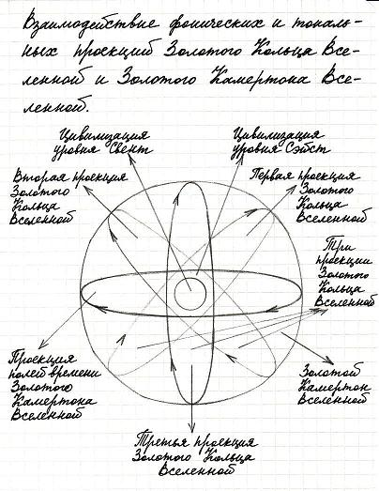

Основные принципы создания, формирования и эволюции
Абсолюта и Его второго Доменного Сознания (второй Вселенной).

От авторов: Для наиболее точного понимания основных принципов того, как создавались и формировались Творящие Информационные Центры Абсолюта и Его второго Доменного Сознания (нашей Вселенной), необходимо знать, что преобразование и преображение числовых, в нашем понимании, значений было аналогично и подобно тому, как это происходит при нумерологических расчетах, а также то, что математические, в нашем понимании, знаки имеют для Абсолюта и Вселенной и другие смыслы.
Фрагмент из информации, записанной Л.В. в процессе духовного общения (в полном объеме опубликована в книге Л. Я. Вейнгеровой и Д. Д. Гурьева «Записи диалогов с космическим Разумом» в 1990 году): «…Затем прозвучало:«Единица к шестнадцати, - и далее, - есть различные типы исчислений: 16, 12, 11, 10, 7. 3, 4, 5 - составляющие. Единица (1) - номенклатурный знак, 0 (ноль) - фазовое состояние, 2 - индикатор контакта, 6 - число, участвующее во всех системах исчисления. 24 - то же, что 12, но только в парном ряде. 8, 9 - относительно неустойчивые числа, 13, 14, 15 - проходящий ряд.
Знак «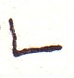 », который вы называете «делением», может означать некую позицию, взятую под определенным углом зрения, который преображает позиционный результат (то есть, происходит изменение позиции под определенным углом зрения).
Пояснение: «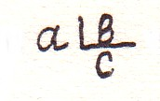» означает: «a» - то же самое, что и «c», но под углом зрения «b».
Символ, называемый вами в математике «знаком вычитания»: « – », есть разность двух потенциалов - не математических, а смысловых. Есть наивысший результат чего-либо, есть наименьший результат чего-либо, а само «вычитаемое», как вы его называете, - разность между двумя потенциалами».
Вижу знак « + ». Слышу: «Данный символ может обозначать увеличение чего-либо - объема, массы и т. д. и по «вертикали», и по «горизонтали».
При прочтении символа « х », который вы воспринимаете как знак «умножения», все зависит от диагональных направляющих вариантов действий: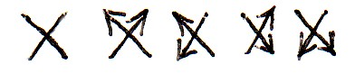 .
Символ, обозначаемый « • », дает понять что есть искомое, в которое закладывается новая программа, умножающая его потенциал, ускоряющая развитие. Пояснение: «а • b», то есть в « а » закладывается новая программа « b », в результате чего рождается нечто новое.
Символ, которому у вас есть значение «возведение в степень», есть принцип зеркальности пространственных структур.
То, что вы называете «геометрической прогрессией», есть движение по параметрам объемности, а «арифметическая прогрессия» - в линейном направлении.
Символы, выражаемые известными вам знаками « > », « < » суть конкретизированные зависимости; символ « = », который вы называете «знаком равенства», есть символ не тождественности, но подобия проявления.
Символ « ∞ », также имеющий у вас определенное значение, является символом наложения двух волн - с вертикальным совмещением верхних и нижних фаз: 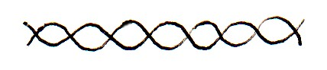.
В некоторых случаях символ « ∞ » означает бесконечность творческого развития. Иногда этот символ может изображаться цепью «ромбов»: 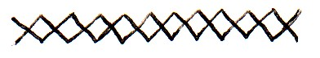.
Есть математический знак «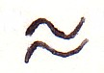», который, в качестве символа, может означать ситуацию, когда нет тождественности, а есть два творческих процесса, идущих параллельно. Верхняя и нижняя фазы творчества совпадают, но творческие процессы не пересекаются».
Вижу зрительный образ: нечто с круглыми светящимися точками красного цвета, напо-минающими кнопки на черном фоне, то есть изображение точек объемное. Слышу: «3,14 - это число вам известно. В данном случае может рассматриваться как альтернативная постоянная неизбежной кривой развития при возрастающих процессах. Проверочным способом проявляется при дроблении».
«Точка», «круг», «треугольник», «квадрат» - символы основы многообразия форм строения мироздания. Изменение углов «треугольника» - результат изменения позиции взгляда, - от восприятия в линейной плоскости до объемно-перспективной, уходящей в бесконечность.
«Ромб», «прямоугольник» - то же, что «треугольник» и «квадрат», но в зеркальных пространственных структурах. Обрати внимание, есть зеркальные структуры отражающие (в вашем понимании, например, обыкновенное «зеркало»), есть поглощающие, то есть как бы пропускающие отражение за границу зеркальности. В этом случае отражение происходит, в вашем понимании, в непроявленной реальности, в «зазеркалье»…»
По требованию группы диалога Единой биогенной структуры космического Разума Вселенной галактики Млечный Путь Л.В. (Л. Я. Вейнгерова), записывая эту главу, должна была все вычисления и дальнейшие преобразования полученных результатов сделать самостоятельно.
Слова-термины «Числовое ядро» и «Вибрационная постоянная» в некоторых случаях были записаны Л. В. с сокращением, например, как «Числ. Ядро», или «Чис. яд.», или «Ч.я.», а также как «Вибр. пост.», или как «Виб. п.», или как «в.п.».

Модель эволюции пятого Вселенского Дома –

Абсолюта и пространственных полей

Его второго Доменного Сознания:

пространства Вселенной, или

Золотого Кольца Вселенной.

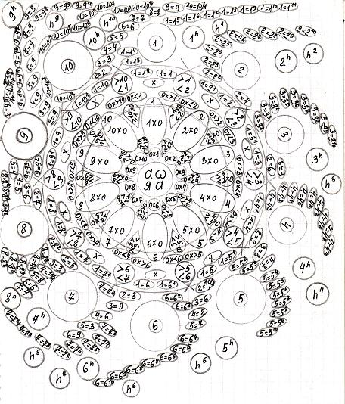

Принцип создания и эволюции пространства второй Вселенной –
Золотого Кольца Вселенной, или пространственных полей
второго Доменного Сознания пятого Вселенского Дома.

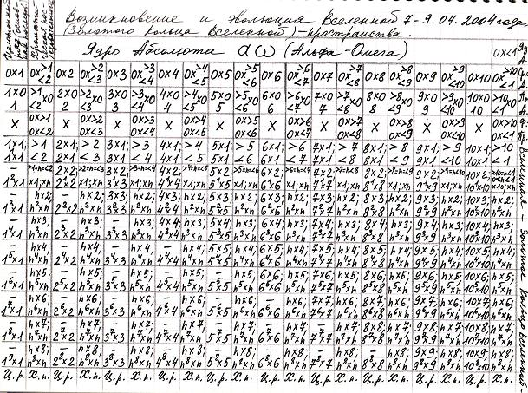

Целотонные ряды (Ц. р.), или основные последовательности связаны с созданием частиц, элементов и вещества Творения.
Хроматические последовательности (Х. п.) связаны с созданием частиц, элементов и вещества Отражения.

Принцип продолжения эволюции пространства второй Вселенной –
Золотого Кольца Вселенной, или пространственных полей второго
Доменного Сознания пятого Вселенского Дома.

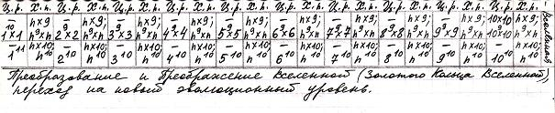

Принцип создания и эволюции времени второй Вселенной –
Золотого Камертона Вселенной, или полей времени
второго Доменного Сознания пятого Вселенского Дома.

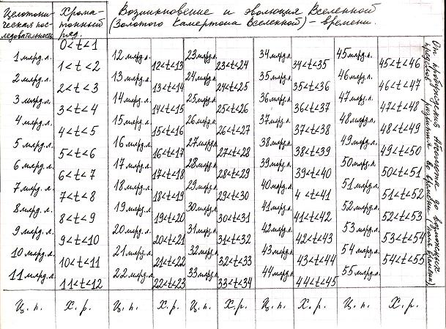

Целотонические последовательности (Ц. п.) связаны с созданием метро-ритмической основы протяженности, или звучания периодов, этапов и циклов Творения.
Хроматонные ряды (Х. р.) связаны с созданием метро-ритмической основы протяженности, или звучания периодов, этапов и циклов Отражения.

Графическое изображение Единых структур пятого Вселенского Дома
(наложение, соприкосновение, пересечение и взаимопроникновение
сегментов пространственных полей и полей времени не указано).

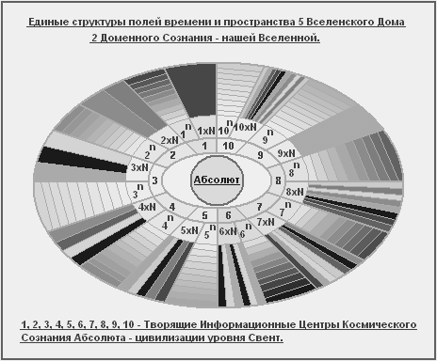
Цветное изображение опубликовано на сайте ИГК «Диалог».

